珠海科技学院

课 程 设 计 报 告

学院、系： | 珠海科技学院阿里云大数据应用学院
专业名称： | 数据科学与大数据技术
设计科目： | 高级语言课程设计
学生姓名： | 学号+姓名
指导教师： | 朱晓琳
完成时间： | 2022年4月21日

题目 小学生测验系统

图目录
图 1 总体设计图 4
图 2 随机整数模块 5
图 3 单题计算模块 6
图 4 总分评级模块 6
图 5 程序伪代码图 7
图 6 答题界面 7
图 7 答题正确界面 8
图 8 答题错误界面 8
图 9 答题总分及评级 8

目录
第一章 设计任务与目标 1
第二章 需求分析 1
2.1 功能需求 1
2.2 系统需求 1
第三章 总体设计 2
第四章 详细设计 3
4.1 随机整数模块 3
4.2 单题计算模块 3
4.3 总分评级系统 4
4.4 程序伪代码 4
第五章 实现过程 5
4.1 答题界面 5
4.2 答题正确界面 5
4.3 答题错误界面 6
4.4 答题总分及评级 6
第六章 测试和总结 6
附： 6

第一章 设计任务与目标
算数运算是最基本的运算，算数运算的起源很早，在数学产生时就出现了^{[1]}。现阶段国内外的软件公司都开发了针对小学生的学习和练习软件，但是这些软件部分是收费的，并且界面内容复杂，学习使用软件都需要一定的时间成本。
本课程设计开发一款针对小学生代数练习的软件，界面简单、交互性好。

第二章 需求分析
  - 功能需求
本课程设计的软件应该满足以下的功能：
- 可以随机生成两个整数A和B，并且满足A加B小于50和A减B大于0。
- 随机出10道题，每题10分，程序结束时显示学生得分。
- 每道题学生有三次机会输入答案，当学生输入错误答案时，提醒学生重新输入，如果三次机会结束则输出正确答案。
- 对于每道题，学生第一次输入正确答案得10分，第二次输入正确答案得7分，第三次输入正确答案得5分，否则不得分。
- 总成绩90以上显示“SMART”,80-90显示“GOOD”，70-80显示“OK”,60-70显示“PASS”，60以下“TRY AGAIN”。
  - 系统需求
本课程设计使用Python语言编写，开发平台分别使用Anaconda的Jupyter Notebook编译器和PyCharm编译器编写。程序一共89行，开发周期2小时。程序编写和报告均有笔者完成。

第三章 总体设计
总体设计的系统流程图见图1，先随机两个1-50的整数A和B，需要满足两个整数的和A+B小于50，两个整数的差A-B大于0。然后循环10次，共出10次题，总分初始值为零。每次出题需要判断错误次数，如果错误0次，总分加10分，错误1次，总分加7分，如果错误2次，总分加5分，错误3次，总分不加分并输出答案。最后根据10次答题的总分评级，90分以上的为SMART，80-89分为GOOD，70-79分为OK，60-69分为PASS，60分以下（不含）为TRY AGAIN。
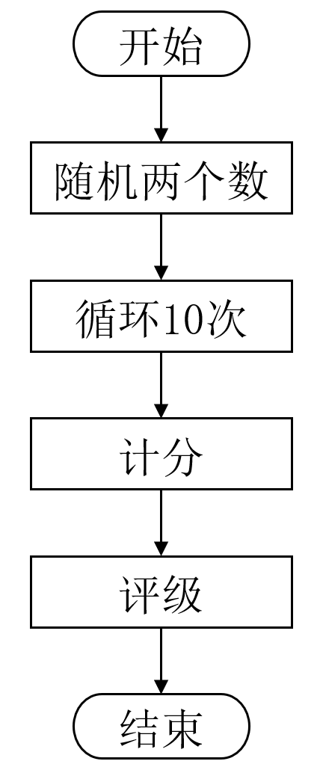
图 1 总体设计图

第四章 详细设计
系统详细分为随机整数模块、单题计算模块和总分评级模块。

4.1 随机整数模块
随机整数模块流程图如图2所示，随机两个整数A和B，判断A和B是都在1到50之间，如果否则重新随机A和B。如果是则判断A+B是否小于50，如果大于50则重新随机A和B，如果是则判断A-B是不是大于0，如果否则重新随机A和B，如果是则结束整数的随机，进入出题模块。
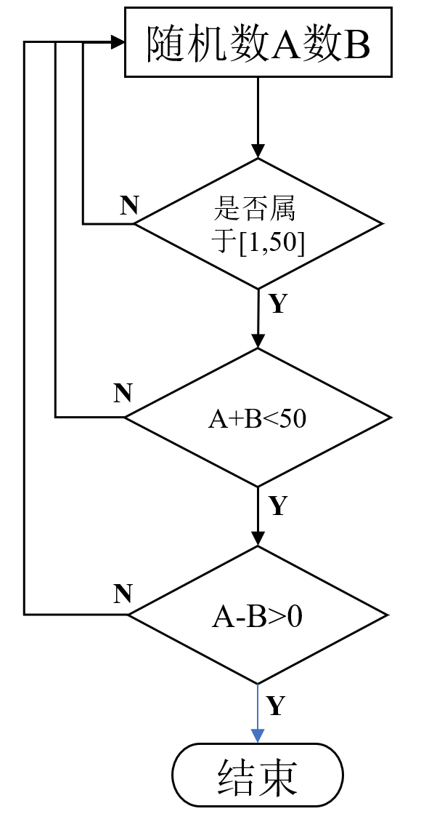
图 2 随机整数模块

4.2 单题计算模块
单体计算模块流程图如图3所示，首先判断题目回答是否正确，并对答题次数进行计数。如果答题错误并且答题3次以下，则重新答题。如果答题正确或答题次数超过3次，则退出答题系统。如果答题正确且重新答题次数为0，则总分加10分。如果答题正确且重新答题次数为1，则总分加7分。如果答题正确且重新答题次数为2，则总分加5分。如果3次答题均错误，则总分加0分且输出正确答案。
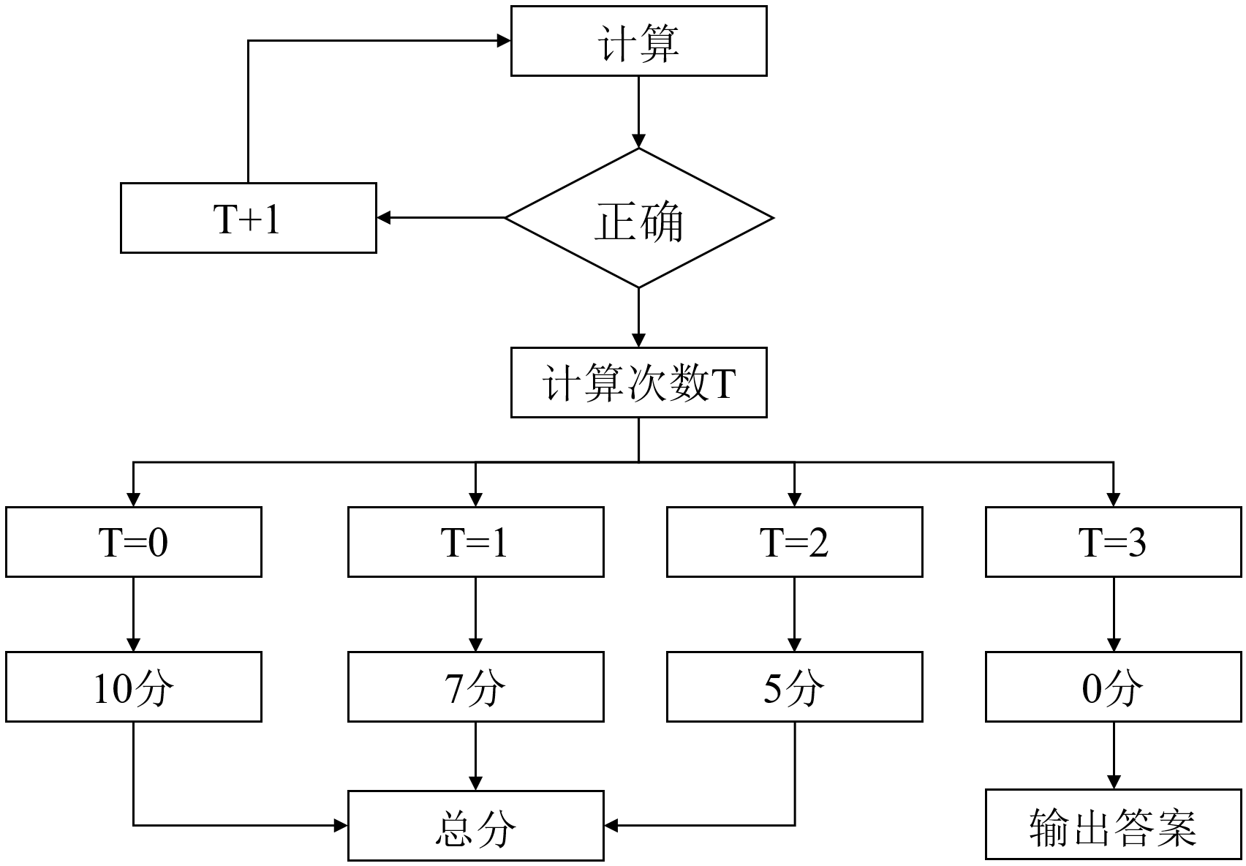
图 3 单题计算模块

4.3 总分评级系统
总分评级系统流程图如图4所示，10次答题的总分如果在90-100之间，则输出SMART。10次答题的总分如果在80-89之间，则输出GOOD。10次答题的总分如果在70-79之间，则输出OK。10次答题的总分如果在60-69之间，则输出PASS。10次答题的总分如果在59分以下之间，则输出TRY AGAIN。

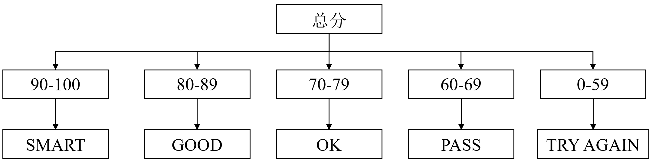
图 4 总分评级模块

4.4 程序伪代码
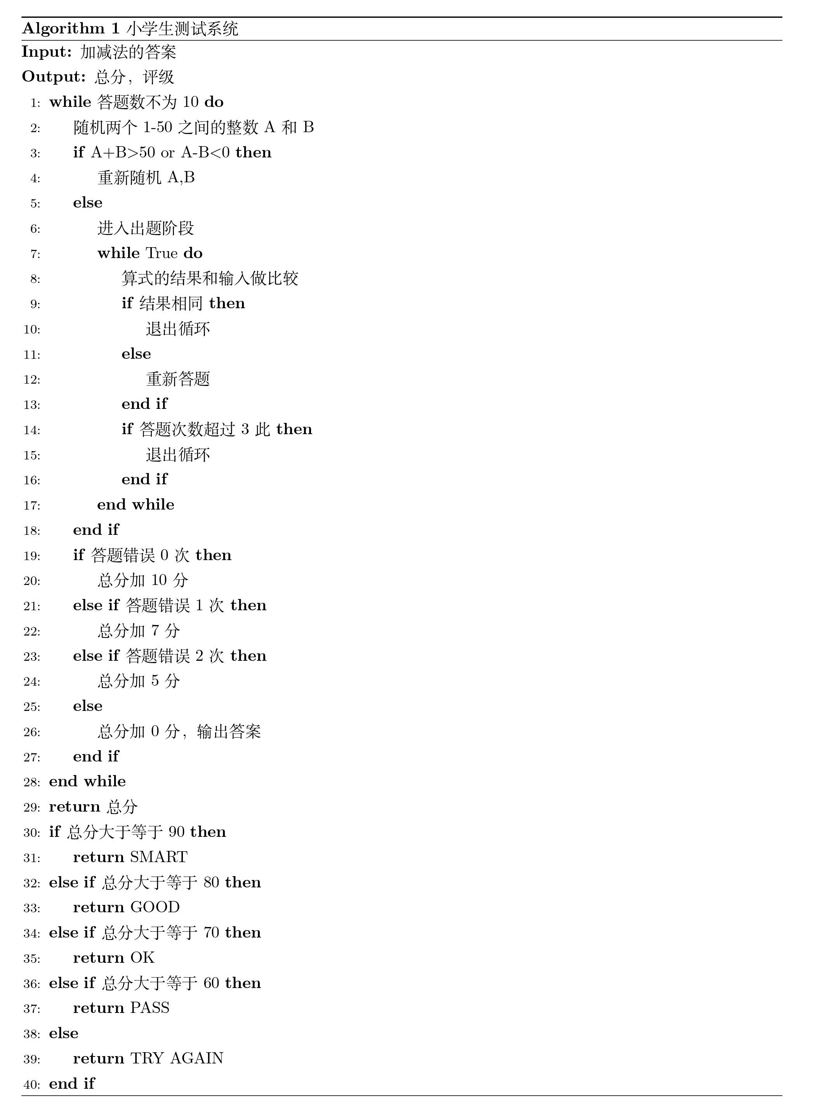
图 5 程序伪代码图

第五章 实现过程

4.1 答题界面
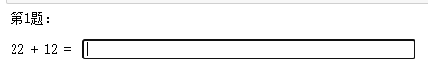
图 6 答题界面

4.2 答题正确界面
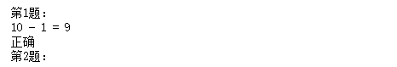
图 7 答题正确界面

4.3 答题错误界面
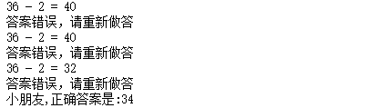
图 8 答题错误界面

4.4 答题总分及评级
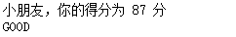
图 9 答题总分及评级

第六章 测试和总结
通过这次课程设计，我学到了什么，我设计的系统需要改进的地方，未来我会干什么。

参考文献
  - 《数学辞海》编辑委员会 (2002). 数学辞海. 第一卷. 北京, 中国科学技术出版社, 40.

附：
'''
小学生测试系统: 50以内加减法
Author: Zhu XiaoLin
Date: 2022-4-21
'''

import numpy as np

count = 0 # 计题数初始为0
res = 0 # 计算结果初始为0
totle_num = 0 # 总分初始为0

def add_n(a, b):
'''
input: 加法的结果
output：正确则输出True
'''
result = eval(input('{0} + {1} = '.format(a, b)))
if result == a + b:
return True

def sub_n(a, b):
'''
input: 减法的结果
output：正确则输出True
'''
result = eval(input('{0} - {1} = '.format(a, b)))
if result == a - b:
return True

while count != 10: # 共10道题，count为计题数
# 随机输入两个1-50的整数
num_One = np.random.randint(1, 51)
num_Two = np.random.randint(1, 51)
# 判断两个数的和是否大于50，小于0.如果是则创新随机
if (num_One + num_Two) > 50 or (num_One - num_Two) < 0:
continue # 不执行下面的代码直接返回循环开始位置
else:
print('第{0}题：'.format(count+1))
ran_sign = np.random.randint(1, 3) # 随机加法运算还是减法运算，1为加法，2为减法
time = 0 # 计算次数
while True :
if ran_sign == 1:
res = add_n(num_One, num_Two)
else:
res = sub_n(num_One, num_Two)
if res == True:
print('正确')
break # 如果正确，退出循环
else:
print('答案错误，请重新做答')
time += 1
if time == 3:
if ran_sign == 1:
print('小朋友,正确答案是:{0}'.format(num_One + num_Two))
else:
print('小朋友,正确答案是:{0}'.format(num_One - num_Two))
break # 如果计算超过3次，退出循环
if time == 0:
totle_num += 10 # 根据计算次数把分数加到总分
elif time == 1:
totle_num += 7
elif time == 2:
totle_num += 5
count += 1 # 有效题目+1，当count等于10则退出循环

print('小朋友，你的得分为 {0} 分'.format(totle_num)) # 测试用
if totle_num >= 90:
print('SMART')
elif totle_num < 90 and totle_num > 80:
print('GOOD')
elif totle_num < 80 and totle_num > 70:
print('OK')
elif totle_num < 70 and totle_num > 60:
print('PASS')
else:
print('TRY AGAIN')

结束语（三号，黑体，居中）
（空一行）
1、结论与心得
（主要说明课程设计发现的问题和解决办法，包括你学到了什么，哪里遇到了困难，解决的办法，可能但因时间关系没有来得及完成的想法，今后的目标等。）
2、参考资料
（用五号，宋体，按照规范格式列出。）
（要列出在完成设计中查看过并有所利用的所有参考资料，包括各类技术书籍、期刊论文和相关网页的网址。注意你看过但没有利用的资料不要列入，要能够回答你列出资料中的相关问题。）

[1] 《数学辞海》编辑委员会 (2002). 数学辞海. 第一卷. 北京, 中国科学技术出版社, 40.

